
Facultad de Ingeniería
Ingeniería de Software II

PROYECTO DE INGENIERÍA DE SOFTWARE: CUARTO INCREMENTO DEL SISTEMA DE COMERCIO ELECTRÓNICO PARA LA TIENDA DE ARTE RELIGIOSO, LOS COBRES LIMITADO

Autores:
Martín Alejandro Ibaceta Henríquez
Alejandro Iván Marco Hannus
Luis Alberto Núñez Acuña
Luis Nicolás Núñez Castro
Felipe Ignacio Rodríguez Proboste
Ignacio Alejandro Zañartu Höppner
Profesor:
Paulo Luis Francisco Quinsacara Jofré

Santiago, Chile
2025
Índice de Contenidos
1. Introducción 6
1.1 Porcentaje Parcial y Acumulado 6
2. Casos de Uso 7
3. Product Backlog List 13
4. Vista Lógica 17
4.1 Diagrama de Clases 17
4.2 Modelo de Datos 18
5. Vista de Proceso 20
6. Vista de Desarrollo 23
7. Vista Física 25
8. Vista Externa 27
9. Casos de Prueba 45
10. Retrospectiva 55
10.1 Gráfico Burn-Up 56
10.2 Gráfico Burn-Down 57
Anexo A: Recursos 17

Índice de Figuras
Figura 6.1: “Diagrama de clases”. 24
Figura 6.2: “Modelo de Base de Datos”. 27
Figura 7.1: “CU N°07, Incorporando Nuevo Cliente mediante Registro”. 29
Figura 7.2: “Error en la Incorporación del Cliente por Validación Fallida de Datos”. 30
Figura 7.3: “Rechazo de Incorporación del Cliente por Correo Electrónico Previamente Registrado”. 31
Figura 7.4: “CU N°08, Iniciando Sesión”. 32
Figura 7.5: “Ingresando Credenciales de Acceso Invalidas”. 33
Figura 7.6: “CU N°21, Actualizando Cantidad de Producto tras Compra”. 34
Figura 7.7: “CU N°21, Actualizando Cantidad de Producto tras Compra y Producto Agotado”. 35
Figura 7.8: CU N°23, Agregando Artículos a la Lista de Favoritos”. 36
Figura 7.9: “Agregando Artículos a la Lista de Favoritos, Límite de Favoritos Excedido”. 37
Figura 7.10: “Agregando Artículos a la Lista de Favoritos, Producto Duplicado”. 38
Figura 7.11: “CU N°26, Filtrando Catálogo por Categorías Simultaneas”. 39
Figura 7.12: “CU N°29, Utilizando el Carro de Compras Digital”. 40
Figura 7.13: “Utilizando el Carro de Compras Digital luego de Haberlo Utilizado por Primera Vez”. 41
Figura 7.14: “Utilizando el Carro de Compras Digital luego de Haberlo Utilizado por Primera vez, Límite de Productos Excedido”. 42
Figura 7.15: “CU N°40, Verificando Pedidos mediante el Código de Retiro”. 43
Figura 7.16: “Verificando Pedidos mediante Código de Retiro, Datos no Encontrados”. 44
Figura 7.17: “Verificando Pedidos mediante Código de Retiro, Acceso Denegado”. 45
Figura 7.18: “CU N°42, Añadiendo Productos al Catálogo desde Interfaz”. 46
Figura 7.19: “Error al Incorporar Producto Existente”. 47
Figura 7.20: “CU N°43, Eliminando Productos del Catálogo desde Interfaz”. 48
Figura 10.1: “Cuarta semana, finalización de procesos”. 61
Figura 10.2: “Gráfico Burn-Up, Tercera Iteración”. 62
Figura 10.3: “Gráfico Burn-Down, Tercera Iteración”. 63

Índice de Tablas
1. Introducción 5
Tabla 1.1: “Porcentaje Parcial y Acumulado, Cuarto Incremento Scrum++”. 5

Introducción
El presente documento corresponde al cuarto incremento de la plataforma de comercio electrónico para la tienda de arte religioso, Los Cobres Limitado, el cual contempla la implementación de una parte representativa del alcance total previsto. Para este cuarto y último conjunto de entregables, se incluye una serie de funcionalidades esenciales, estructuradas según la arquitectura y objetivos de entrega del valor definidos.

Porcentaje Parcial y Acumulado
En función de la planificación establecida, se incorpora un porcentaje de avance parcial y acumulado correspondiente al cuarto incremento del proyecto, desarrollado conforme a la metodología Scrum++.
En la Tabla 1.1 se señala la cantidad de los casos de uso contemplados, incluyendo el porcentaje de representación con respecto al total de funcionalidades definidas y el nivel de avance acumulado.
Tabla 1.1: “Porcentaje Parcial y Acumulado, Cuarto Incremento Scrum++”.
Incremento | Casos de Uso | Porcentaje % | Porcentaje Acumulado %
4 | 2 | 5 | 100
Fuente: Elaborado por el estudiante de acuerdo con el proyecto.

Casos de Uso
Se señalan a continuación los casos de uso (CU) correspondientes al 5 % de los requerimientos funcionales definidos para el cuarto incremento del proyecto.
La Figura 2.1 detalla las condiciones asociadas al proceso de registro de un grupo de categorías de producto.
Figura 2.1: “CU nro. 53, Creando un Grupo de Categorías Personalizadas”.
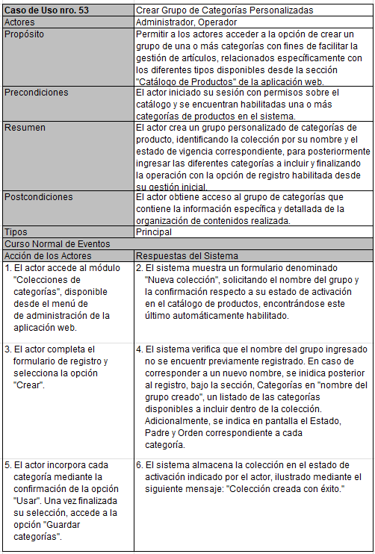
Fuente: Elaborado por el estudiante de acuerdo con el proyecto.

A continuación, en la Figura 2.2, se describe el flujo de eventos y las condiciones asociadas a la actualización de detalles de productos del catálogo.
Figura 2.2: “CU, Actualizar Detalles de producto del Catalogo”.
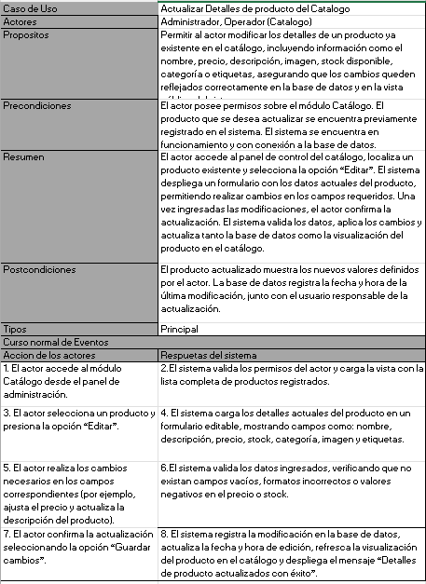
Fuente: Elaborado por el estudiante de acuerdo con el proyecto.

Como se observa en la Figura 2.3, se describe el flujo de eventos y las condiciones asociadas para la gestión de las publicaciones de productos en el catálogo.
Figura 2.3: “CU nro. 54, Gestionar la Publicación de Productos del Catalogo”.
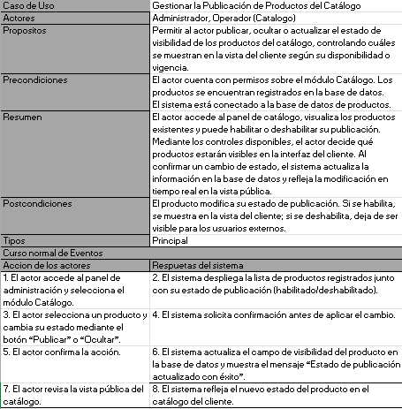
Fuente: Elaborado por el estudiante de acuerdo con el proyecto.

La Figura 2.4 describe el flujo de eventos y las condiciones asociadas para acceder a la opción de eliminación de un grupo de productos desde la gestión de colecciones.
Figura 2.4: “CU nro. 55, Crear Usuario desde el Panel de Gestión del Personal”.
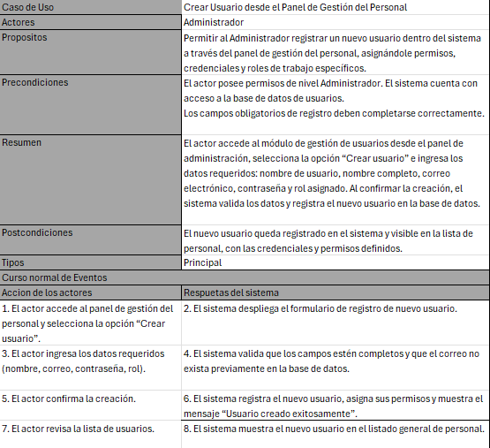
Fuente: Elaborado por el estudiante de acuerdo con el proyecto.

La Figura 2.5 describe el flujo de eventos y las condiciones asociadas a modificar a un usuario desde el panel de gestión del sistema.
Figura 2.5: “CU nro. 56, Modificar Usuario desde el Panel de Gestión del Personal”.
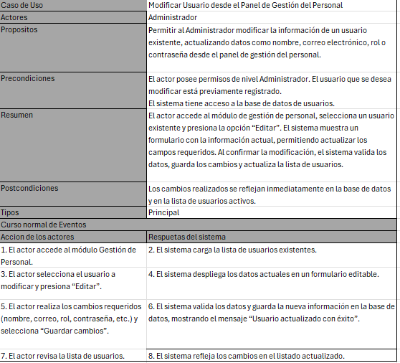
Fuente: Elaborado por el estudiante de acuerdo con el proyecto.

Según se aprecia, en la Figura 2.6, se encuentra el flujo de eventos y las condiciones asociadas a eliminar un usuario desde el panel de gestión.
Figura 2.6: “CU nro. 57, Eliminar Usuario desde el Panel de Gestión”.
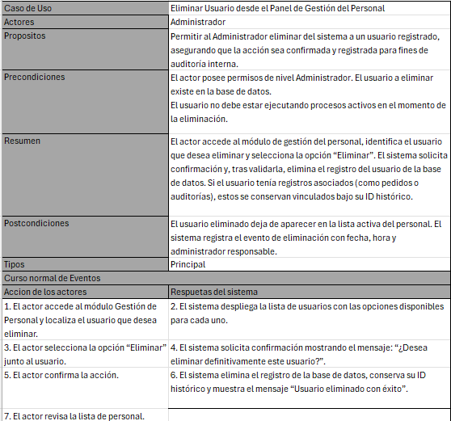
Fuente: Elaborado por el estudiante de acuerdo con el proyecto.

Product Backlog List
La planificación de actividades y tareas ha sido llevada a cabo por el grupo de trabajo identificado como Equipo 23, cuya misión es diseñar, construir y validar una plataforma funcional que satisfaga los requerimientos operativos, técnicos y estratégicos de “Los Cobres Limitado”, siguiendo un enfoque iterativo e incremental, centrado en el valor entregado al cliente.
Desde la Figura 3.1 y hasta la Figura 3.4, se observa la estructura y detalle de las tareas asignadas acorde a la planificación del proyecto y con el objetivo de planificar adecuadamente el uso de horas de actividad y estimación de fechas, encontrándose cada tarea definida por una categoría según la naturaleza del proceso, incluyendo áreas de producción como: diseño, desarrollo, prueba y documentación. Para efectos del segundo incremento, se indica para cada tarea establecida la prioridad asociada en una escala de tres rangos establecida como Alta, Media y Baja según la naturaleza de los procesos definidos, como también en consideración de la disposición de recursos. También se estiman las horas y días de desarrollo y atribuye su estado de inicio mediante la posterior configuración inicial de tareas asignadas, cuya naturaleza y distinción se expresa con mayor detalle a partir del tercer incremento, mediante los campos denominados “Código” y “Área”. Finalmente, en cumplimiento de los objetivos y requerimientos establecidos para el presente avance, se implementa la división de las laborares del proyecto por periodos semanales, a modo de mejorar el orden y planificación de los eventos asociados, permitiendo a los integrantes del grupo consultar y distinguir con mayor precisión entre la variedad de tareas asignadas, ofreciendo mayor claridad frente al volumen acumulativo de tareas pendientes.

Figura 3.1: “Primera semana, desde el lunes 3 y hasta el domingo 9 de noviembre”.
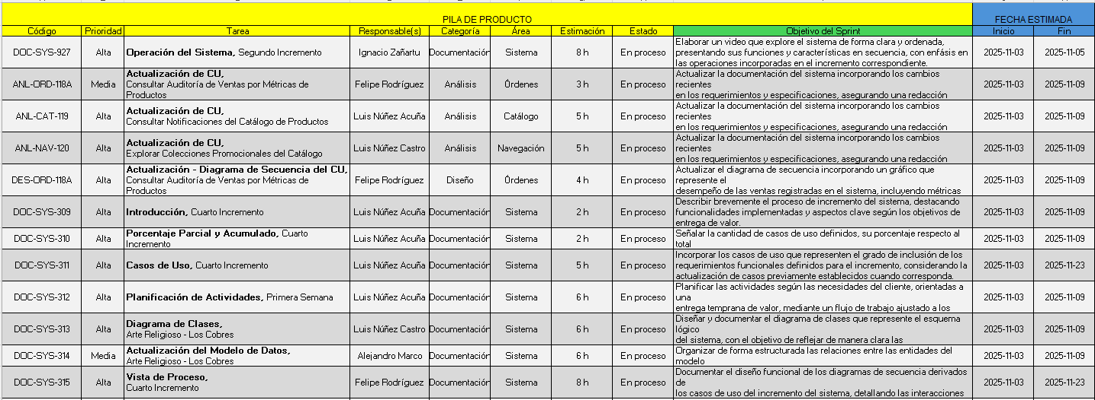Fuente: Elaborado por el estudiante de acuerdo con el proyecto.

Figura 3.2: “Primera semana, actividades adicionales”.
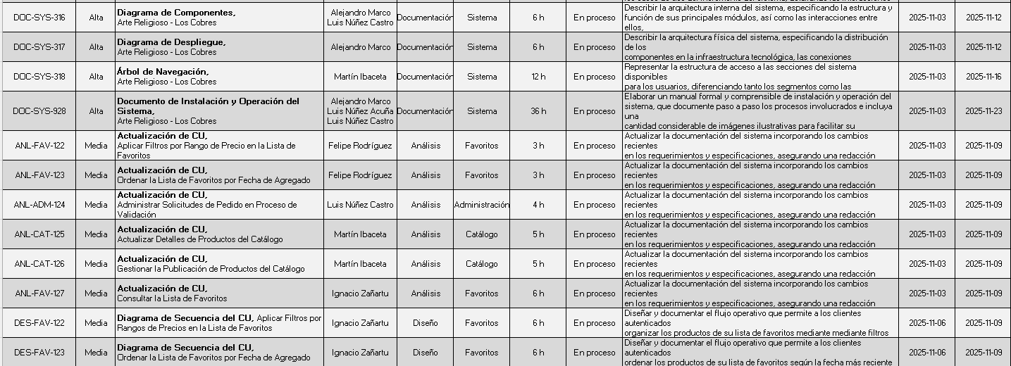Fuente: Elaborado por el estudiante de acuerdo con el proyecto.

Figura 3.3: “Tercera semana, desde el lunes 10 y hasta el domingo 16 de noviembre”.
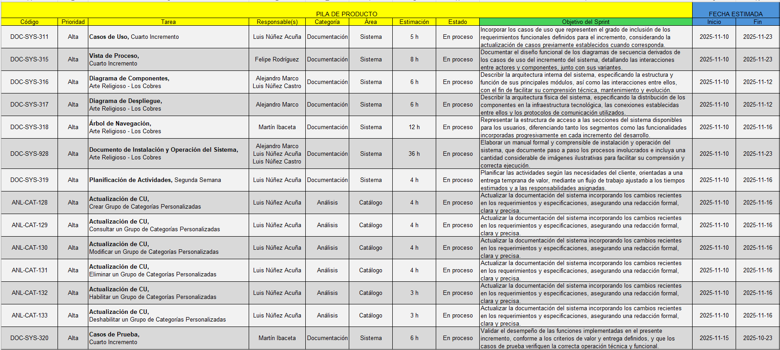Fuente: Elaborado por el estudiante de acuerdo con el proyecto.

Figura 3.4: “Cuarta semana, desde el lunes 17 y hasta el domingo 23 de noviembre”.
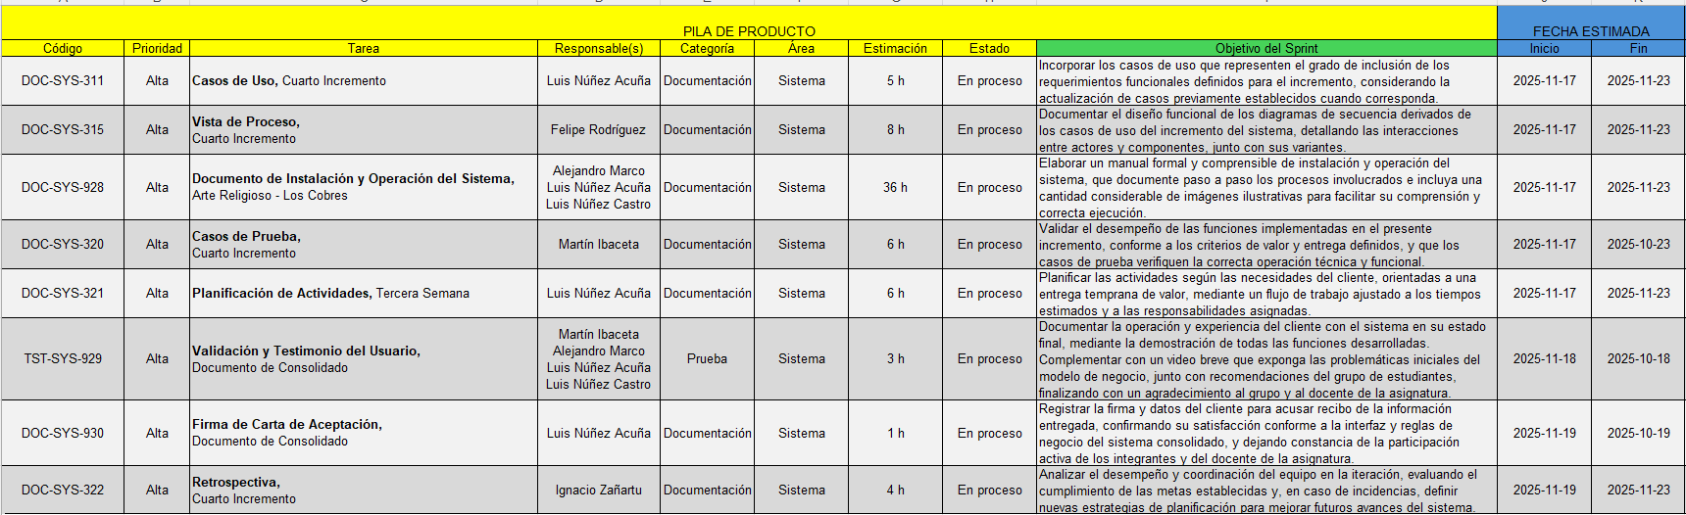Fuente: Elaborado por el estudiante de acuerdo con el proyecto.

Para efectos del desarrollo del proyecto en su fase inicial y en consideración de la metodología “Scrum++” implementado, se adopta el modelo arquitectónico de vistas “4+1”, a través del cual se describe la solución propuesta desde distintas perspectivas: vista lógica, vista de procesos, vista de desarrollo y vista física. Además, se incorporan los casos de uso definidos previamente y seleccionados para el cuarto incremento, asegurando una comprensión integral y coherente de la arquitectura del sistema.

Vista Lógica
En la presente sección se describen los diagramas de clases correspondiente tanto al esquema lógico como al modelo de carácter funcional, los cuales representan las especificaciones y el diseño estructural de la base de datos seleccionada. Posteriormente, se detallan las entidades involucradas, su estructura interna (atributos y propiedades) y las relaciones que mantienen entre sí, con el fin de comprender su comportamiento e interacción dentro del sistema.

Diagrama de Clases
El diagrama de clases presentado refleja la estructura fundamental del sistema de ventas en línea y la forma en que se relacionan los distintos componentes. Su objetivo principal es mostrar cómo se organiza la información y qué entidades participan en los procesos de compra, gestión de usuarios y administración de productos.
Sobre el modelo base del sistema que ya contemplaba usuarios, clientes, operadores, categorías, productos, carritos, pedidos y sus detalles, se incorpora una capa de colecciones para facilitar la gestión editorial del catálogo. Estas colecciones permiten agrupar productos y agrupar categorías sin duplicar datos, habilitando curadurías y su activación o desactivación como conjuntos. El incremento se modela con cuatro nuevas entidades. Fuera de estas actualizaciones, la base de datos se preserva sin cambios conceptuales.
La tabla Plantilla representa una colección de productos. Su propósito es la manipulación rápida de conjuntos temáticos de productos, sin crear nuevas filas de producto.
La tabla Plantilla_producto une la tabla Plantilla con Producto, con el propósito de poder ordenar su visualización en aplicaciones para incrementos futuros.
La tabla Plantilla_Cat representa una colección de categorías. Su propósito es la manipulación rápida de conjuntos temáticos de categorías, sin crear nuevas filas de categorías.
La tabla Plantilla_Cat_item une la tabla Plantilla_Cat con Categoria, con el propósito de poder ordenar su visualización en aplicaciones para incrementos futuros.
En la Figura 4.1 se pueden apreciar estos cambios de forma gráfica, representados mediante colores.
Figura 4.1: “Diagrama de Clases”.

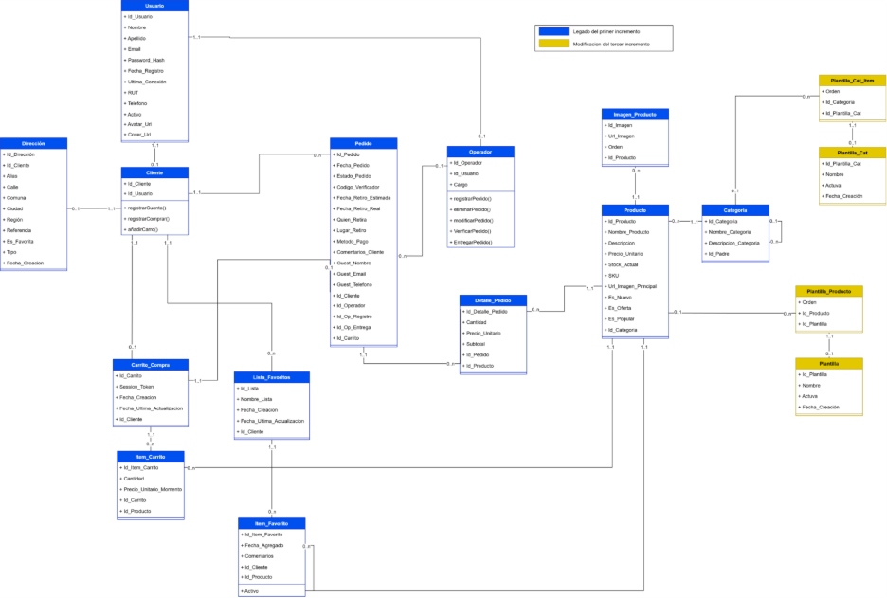
Fuente: Elaborado por el estudiante de acuerdo con el proyecto.

Modelo de Datos
El modelo de datos mostrado en la Figura 4.2, correspondiente al sistema Los Cobres, incorpora las nuevas entidades y relaciones desarrolladas durante incrementos previos, fortaleciendo la capacidad analítica y de administración del catálogo en su segunda y tercera iteración. La estructura conserva la base del modelo anterior que gestiona usuarios, productos, pedidos y listas de favoritos, pero amplía su funcionalidad mediante la introducción de nuevas tablas orientadas a la auditoría y agrupación avanzada de productos. Entre las principales incorporaciones se encuentra la entidad plantilla, que permite crear colecciones personalizadas de productos o categorías, vinculadas mediante las tablas plantilla_producto y plantilla_cat_item. Estas colecciones otorgan flexibilidad al administrador para organizar campañas, destacar conjuntos de artículos o gestionar la visibilidad de productos de forma dinámica. Asimismo, se integran mejoras en los procesos de control y registro, incorporando estructuras que facilitan el seguimiento de ventas y la generación de métricas. Este conjunto de cambios permite al sistema no solo mantener un control operativo eficiente, sino también ofrecer herramientas de análisis y agrupación que optimizan la administración comercial y enriquecen la experiencia de gestión dentro de la plataforma.
Figura 4.2: “Modelo de Datos”.
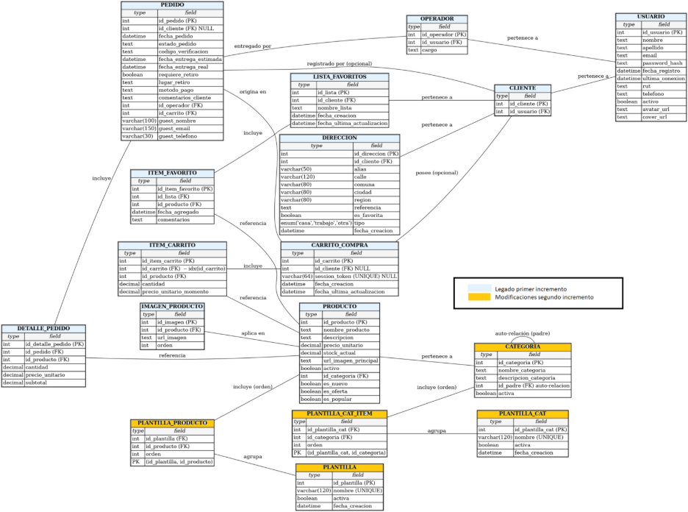Fuente: Elaborado por el estudiante de acuerdo con el proyecto.

Vista de Proceso
Figura 5.1 presenta el diagrama de secuencia correspondiente al proceso de habilitación de una colección personalizada de productos dentro del catálogo. En este flujo, el administrador accede al módulo de Colecciones desde la vista de administración, donde se despliega la información registrada en el sistema. La vista solicita al controlador la lista de colecciones, la cual es obtenida desde la base de datos.
Una vez cargada la información, el actor selecciona la colección deseada y ejecuta la acción de “Activar”, momento en el cual la vista envía la solicitud al controlador del catálogo. Antes de aplicar la actualización, el controlador verifica la disponibilidad de los productos asociados consultando al controlador de productos, el cual a su vez consulta a la base de datos. Si los productos cumplen las condiciones requeridas, el controlador procede a actualizar el estado de la colección en la base de datos, estableciéndola como Activa. Finalmente, la vista informa al administrador que la operación se ha completado exitosamente mediante el mensaje “Colección activada con éxito”, dejando la colección disponible para su posterior publicación y visualización.

Figura 5.1: “Habilitar Colección Personalizada de Productos al Cliente”.
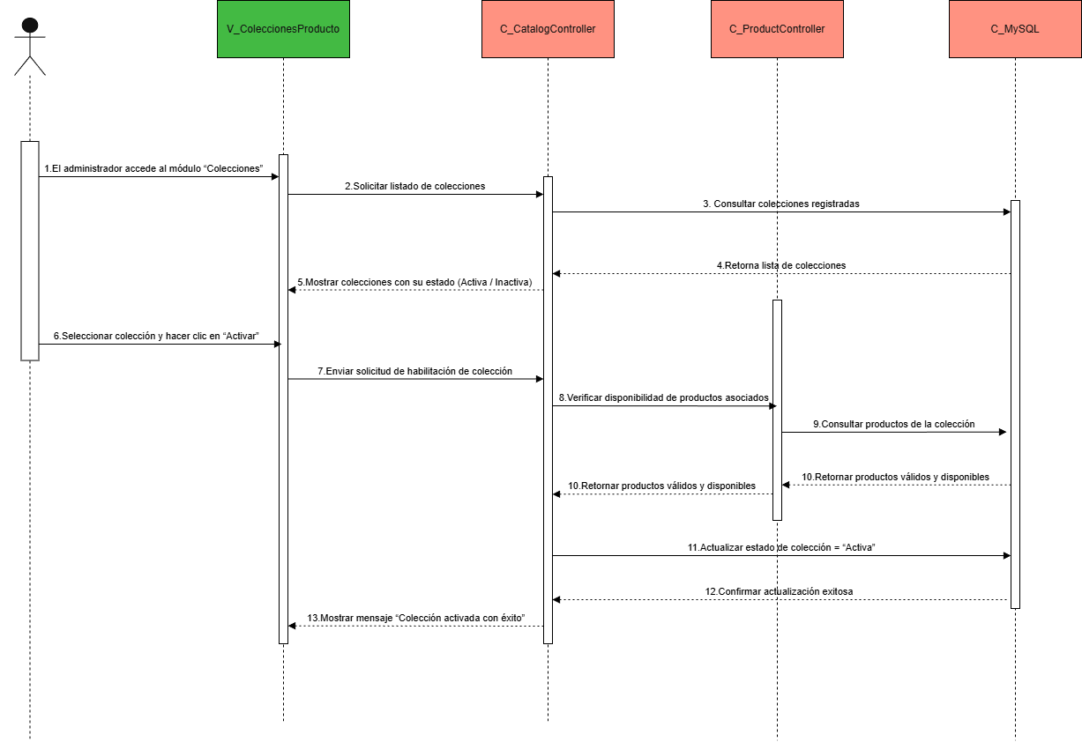Fuente: Elaborado por el estudiante de acuerdo con el proyecto.

Figura 5.2 muestra el diagrama de secuencia asociado a la operación de deshabilitación de una colección personalizada de productos, la cual permite retirar temporalmente una colección activa sin eliminar su configuración. El proceso comienza cuando el administrador accede al módulo de Colecciones desde la vista de administración, la cual solicita al controlador del catálogo la lista de colecciones activas. Esta información es recuperada desde la base de datos y mostrada al actor.
Una vez identificada la colección que se desea ocultar, el administrador selecciona la opción “Desactivar”, generando una solicitud que es enviada al controlador del catálogo. Este verifica el estado actual de la colección y, si corresponde, actualiza su estado en la base de datos a Inactiva. Tras completarse la modificación, la vista recibe la confirmación del controlador y despliega el mensaje “Colección deshabilitada con éxito”, reflejando que la colección ha sido correctamente retirada de la gestión activa del catálogo.
Figura 5.2: “Deshabilitación Colección Personalizada de Productos al Cliente”.
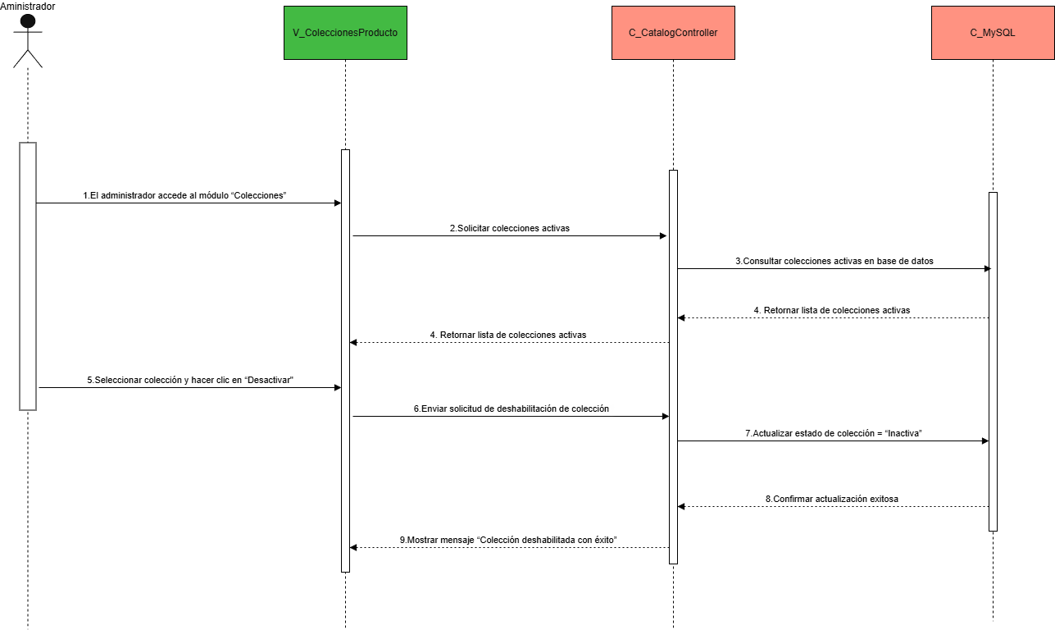Fuente: Elaborado por el estudiante de acuerdo con el proyecto.

Vista de Desarrollo
La Figura 6.1 presenta el diagrama de componentes, detallando la arquitectura interna del sistema y la interacción de sus principales módulos. El cliente accede desde un PC o dispositivo móvil a través de un navegador web, enviando solicitudes HTTPS al servidor Apache. Dicho servidor administra los registros y canaliza las peticiones hacia los distintos controladores, entre los que se encuentran: “UserController”, “ClientController”, “ProductController”, “CatalogController”, “AuthenticationController” y “MySQLController”. Estos últimos son críticos al momento de gestionar ciertos aspectos de la lógica de negocio, encontrándose el controlador de clientes que se encuentra encargado de efectuar y verificar todas las funciones asociadas a la capacidad y rol definido para los tipos de usuario. Se incluyen el controlador de productos, cuya funcionalidad se encuentra destinada hacia las tareas propias de las gestión y adquisición de productos disponibles, el controlador de catálogo, cuya funcionalidad se encuentra asociada a las tareas de gestión del catálogo como también el controlador de autenticación para validación del cierre y apertura de cuentas registradas, y finalizando con el controlador de la base de datos, denominado “DB_MySQL”, que permite almacenar y brindar acceso a los datos solicitados por otros controladores según los requerimientos y procesos de cada tarea efectuada dentro del sitio web. Además, se contempla la integración con un servicio externo de envío de correos, utilizado para notificaciones, mediante una conexión vía API.

Figura 6.1: “Diagrama de Componentes”.
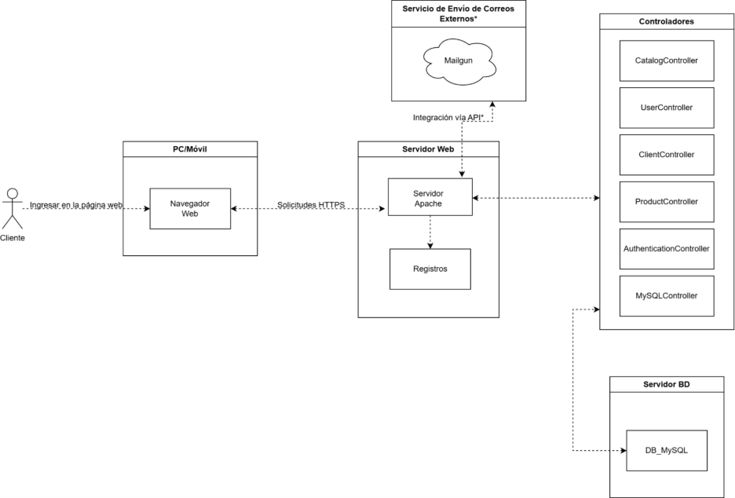Fuente: Elaborado por el estudiante de acuerdo con el proyecto.

Vista Física
La Figura 7.1 ilustra la arquitectura física del sistema, mostrando cómo los distintos componentes interactúan a través de conexiones seguras y protocolos definidos. En este diseño se distinguen cuatro elementos principales: los usuarios (PC y dispositivos móviles), los clientes, el servidor web y la base de datos.
En primer lugar, los Usuarios – PC requieren únicamente de conexión a internet para interactuar con el sistema, disponiendo de funcionalidades como la navegación, gestión de productos (agregar, editar, eliminar), así como la búsqueda y filtrado de productos. De manera similar, los Usuarios – Dispositivo Móvil también acceden por internet, aunque sus operaciones se reducen principalmente a la reacción e interacción básica con la plataforma.
Por otra parte, los Clientes – PC también requieren conexión a internet para ejecutar acciones orientadas al consumo, tales como visualizar productos, recibir notificaciones y navegar en el sistema. Tanto usuarios como clientes establecen la comunicación mediante el protocolo HTTPS, asegurando la transmisión de datos hacia el servidor.
El Servidor Web constituye el núcleo del sistema, pues concentra los procesos principales. Sus requerimientos físicos, ahora actualizados incluyen un disco duro de 256 GB SDD, memoria RAM DDR4 de 8 GB y un procesador Intel i3-N305 de hasta 3.6 GHz con 6 MB de caché. Entre sus funciones destacan el procesamiento de pagos, el envío de notificaciones, la notificación de páginas y el registro de transacciones, lo cual refleja su papel como intermediario entre la capa de usuario y la base de datos.
Finalmente, la Base de Datos es responsable del almacenamiento y recuperación de información. Requiere únicamente conectividad de red y permite ejecutar operaciones esenciales como la navegación de datos, la estructuración de esquemas, la correlación de información y el almacenamiento persistente. La comunicación con el servidor web se realiza mediante conexión MySQL, garantizando la integridad de los datos y la correcta sincronización del sistema.

Figura 7.1: “Diagrama de Despliegue”.
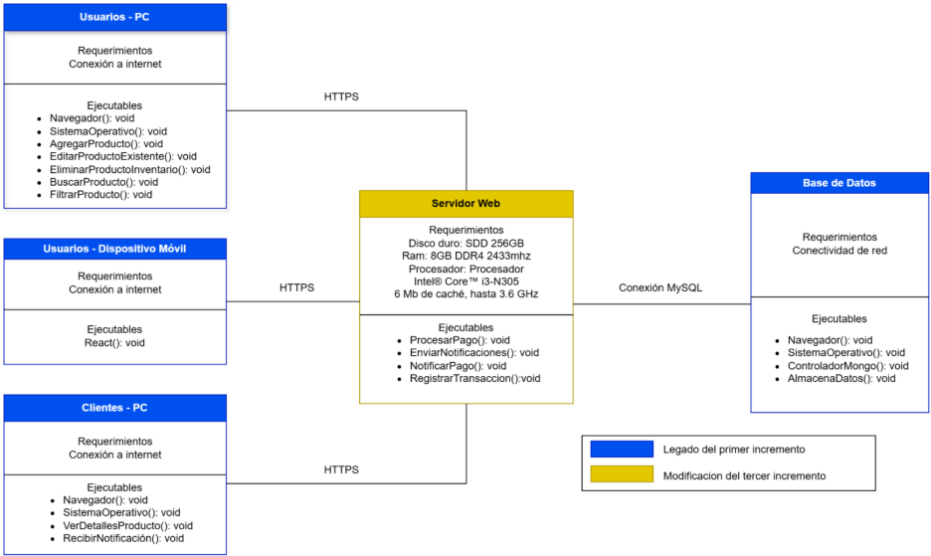Fuente: Elaborado por el estudiante de acuerdo con el proyecto.

Vista Externa
En la Figura 8.1 se presenta el Árbol de Navegación actualizado del sistema, donde se organiza la estructura de acceso tanto para el cliente como para el administrador. Las categorías principales se mantienen destacadas en azul, representando los módulos centrales que estructuran la navegación general del sistema.
Los recuadros en negro corresponden a las funcionalidades desarrolladas durante el primer incremento, donde se estableció la base del sistema mediante los módulos de autenticación, catálogo, carrito de compras, pedidos y la administración inicial de productos, usuarios y permisos. En verde se representan las funcionalidades añadidas en el segundo incremento, tales como el buscador, las recomendaciones, la visualización detallada de productos, los módulos de perfil y direcciones, la gestión de categorías y el acceso ampliado a información de la tienda. Por su parte, los recuadros en rosado incorporan las características desarrolladas en el tercer incremento, entre ellas la gestión de colecciones personalizadas de productos, la compra directa desde el catálogo, el registro de ventas presenciales y el módulo de auditoría y métricas para el análisis operativo.
Finalmente, los recuadros en amarillo reflejan las funcionalidades implementadas durante el cuarto incremento, que amplían el alcance del administrador mediante la incorporación de la gestión de plantillas de categorías. Este nuevo módulo permite crear, consultar, modificar, eliminar, habilitar y deshabilitar grupos personalizados de categorías, lo que facilita la creación de campañas temáticas, agrupaciones dinámicas y estructuras de catálogo adaptables a necesidades comerciales específicas.

Figura 8.1:” Árbol de Navegación del Sistema”.
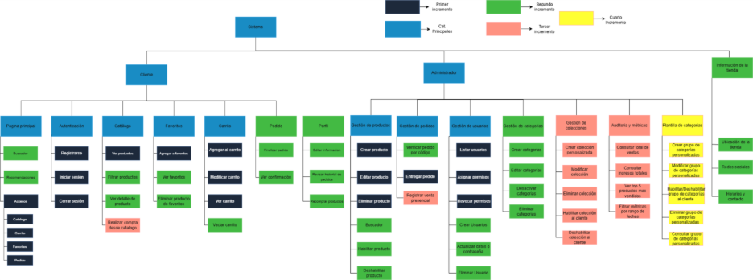
Fuente: Elaborado por el estudiante de acuerdo con el proyecto.

En la Figura 8.2 se observa la página principal del sistema, la cual funciona como puerta de entrada a la tienda virtual. En la parte superior se dispone un menú de navegación con accesos rápidos al catálogo y al carrito, además de un buscador de productos y las opciones de iniciar sesión o registrarse. Al centro de la pantalla se despliega una imagen destacada que da la bienvenida al usuario, reforzando la identidad de la tienda. Finalmente, en la sección inferior se encuentra un footer informativo que incluye la dirección física y correo de contacto, un bloque de enlaces internos hacia catálogo, historial, perfil y ubicación, además de accesos directos a las redes sociales oficiales (Facebook, Instagram y WhatsApp).
Figura 8.2: “Página Principal”.
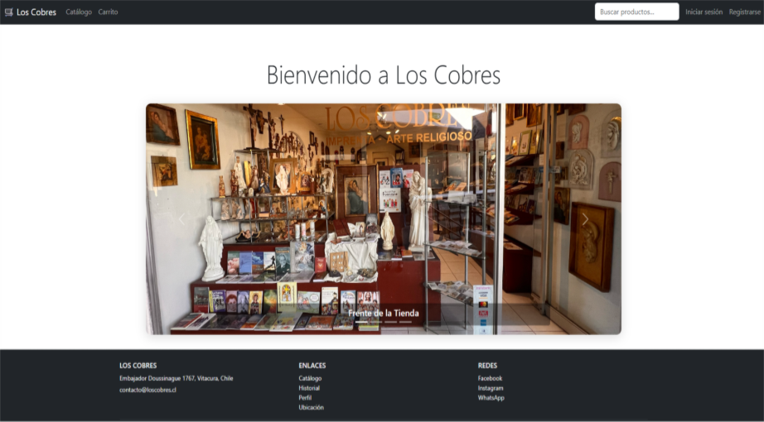
Fuente: Elaborado por el estudiainte de acuerdo con el proyecto.

En la Figura 8.3, el cliente accede al formulario de registro para crear una nueva cuenta en el sistema. La vista solicita datos básicos como nombre, apellido, correo electrónico, contraseña, RUT y teléfono, los cuales son validados al presionar el botón “Registrarme”.
Figura 8.3: “Registro de Nuevo Usuario”.
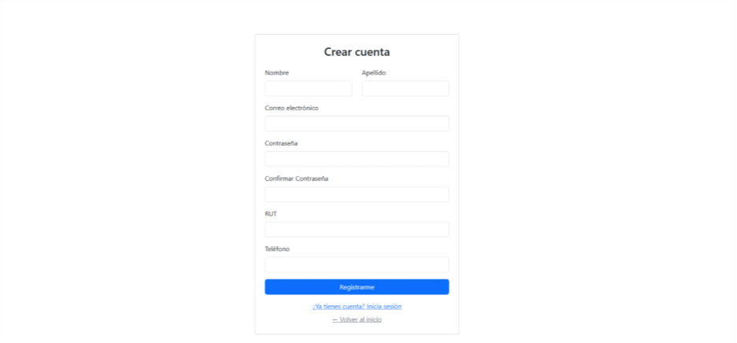Fuente: Elaborado por el estudiante de acuerdo con el proyecto.

En la Figura 8.4, el cliente accede a la pantalla de inicio de sesión, donde se solicitan las credenciales básicas: correo electrónico, contraseña y tipo de usuario. También se dispone del botón “Entrar” para iniciar sesión.
Figura 8.4: “Inicio de Sesión”.
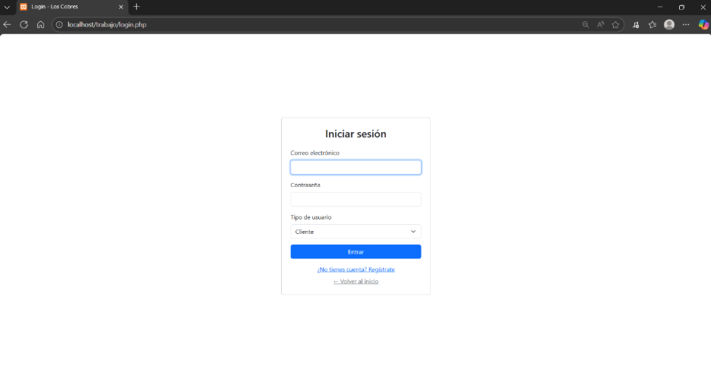
Fuente: Elaborado por el estudiante de acuerdo con el proyecto.

En la Figura 8.5 se observa la vista del carrito de compras, donde el cliente puede revisar los productos seleccionados antes de proceder al pago. La tabla central muestra la imagen, nombre, precio unitario, cantidad y subtotal de cada artículo, además del total acumulado en la parte inferior. En la columna de acciones se incluyen botones rojos que permiten quitar un producto específico o bien vaciar todo el carrito. En la parte inferior se presentan dos opciones de navegación: el botón gris Seguir comprando, que devuelve al catálogo, y el botón verde Proceder al pago, que avanza al proceso de finalización de la compra.
Figura 8.5: “Carrito de Compras”.
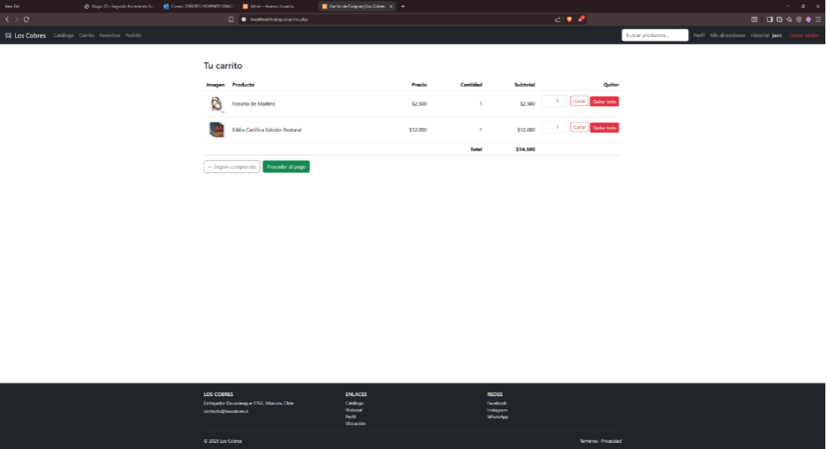Fuente: Elaborado por el estudiante de acuerdo con el proyecto.

En la Figura 8.6 se presenta la vista del catálogo de productos, donde el cliente puede explorar los artículos disponibles en la tienda virtual. En la parte superior se ubican los filtros de búsqueda, que permiten seleccionar categorías como devocionales o accesorios, definir rangos de precio, mostrar solo productos disponibles y ordenar los resultados según distintos criterios. Debajo de los filtros se despliega el listado de productos en formato de tarjetas, cada una mostrando el nombre, precio, stock disponible y un campo para seleccionar la cantidad a añadir.
Figura 8.6: “Catálogo de productos”.
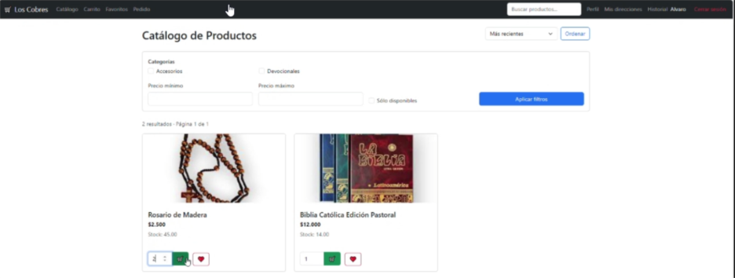Fuente: Elaborado por el estudiante de acuerdo con el proyecto.

En la Figura 8.7 se muestra la sección de favoritos, destinada a que el cliente almacene productos de interés para futuras compras. En este caso, la interfaz indica con un mensaje resaltado que no existen artículos agregados en la lista de favoritos. La vista mantiene la coherencia de la navegación con la barra superior, que permite acceder al catálogo, carrito, pedidos y buscador de productos.
Figura 8.7: “Mis Favoritos”.
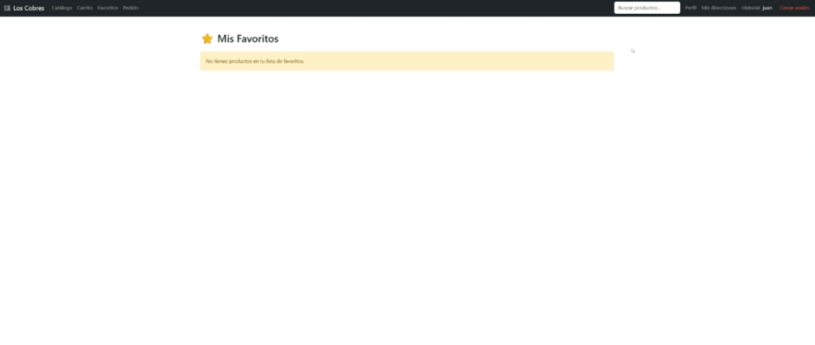Fuente: Elaborado por el estudiante de acuerdo con el proyecto.

En la Figura 8.8 se muestra la vista de finalizar compra, donde el cliente puede confirmar los últimos detalles antes de registrar su pedido. La interfaz presenta un resumen de los productos seleccionados, indicando nombre, precio unitario, cantidad y subtotal de cada artículo, además del total de la compra. En la parte superior se señala el operador asignado al retiro, lo que garantiza trazabilidad en el proceso. Más abajo, el cliente debe elegir el método de pago y el lugar de retiro desde menús desplegables. Finalmente, se incluyen dos botones de acción: Confirmar pedido, que registra la orden en el sistema, y Volver al carrito, que permite regresar y realizar modificaciones.
Figura 8.8: “Finalizar compra”.
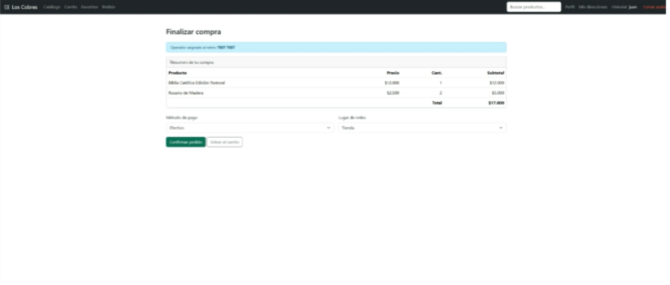
Fuente: Elaborado por el estudiante de acuerdo con el proyecto.

En la Figura 8.9 se muestra la vista del perfil de usuario, donde el cliente puede gestionar su información personal dentro del sistema. La interfaz presenta los datos básicos como el nombre y el número de teléfono, además de opciones para personalizar la cuenta mediante la carga de un avatar y una imagen de portada, admitiendo formatos JPG, PNG y WebP con un tamaño máximo de 2MB. En la parte inferior se incluye el botón Guardar cambios, que permite registrar las modificaciones realizadas.
Figura 8.9: “Perfil del cliente”.
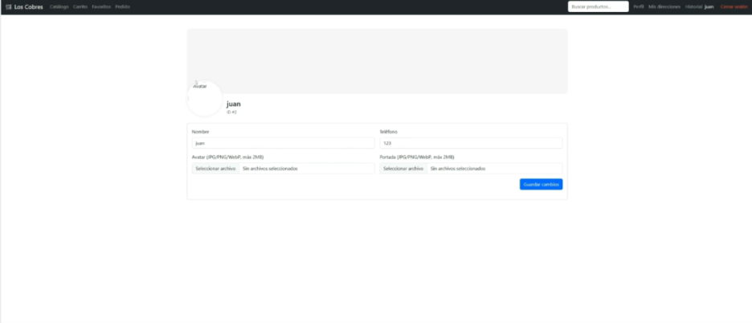Fuente: Elaborado por el estudiante de acuerdo con el proyecto.

En la Figura 8.10 se presenta la vista de gestión de direcciones del usuario, donde el cliente puede registrar y administrar distintas ubicaciones asociadas a su cuenta. El formulario permite ingresar un alias para identificar la dirección (como casa o trabajo), junto con los campos de calle, comuna, ciudad y región. Además, se dispone de un espacio para añadir referencias adicionales y seleccionar el tipo de dirección desde un menú desplegable, con la opción de marcarla como favorita. En la parte inferior se incluye el botón Guardar, que almacena la información ingresada, y se muestra un mensaje indicando que aún no existen direcciones guardadas.
Figura 8.10: “Mis direcciones”.
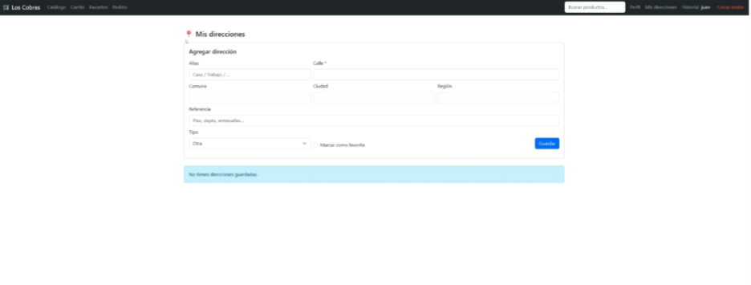
Fuente: Elaborado por el estudiante de acuerdo con el proyecto.

En la Figura 8.11 se presenta la vista del historial de pedidos, donde el cliente puede consultar los registros de compras realizadas en la tienda virtual. Cada pedido se muestra con un identificador, la fecha y hora de creación, la cantidad de ítems y el estado actual.
Figura 8.11: “Historial de pedidos”.
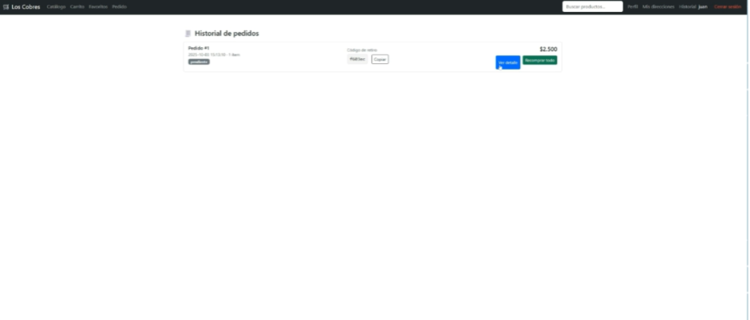Fuente: Elaborado por el estudiante de acuerdo con el proyecto.

En la Figura 8.12 se presenta la vista de verificación de pedidos por código, una funcionalidad destinada principalmente al rol de administrador o personal de la tienda. La interfaz muestra un campo de texto en el cual se debe ingresar el código de retiro previamente asignado al cliente en el momento de la compra. Una vez digitado, el botón Buscar permite consultar en la base de datos si el pedido existe, cuál es su estado y asociarlo al proceso de entrega.
Figura 8.12: “Verificación pedido”.
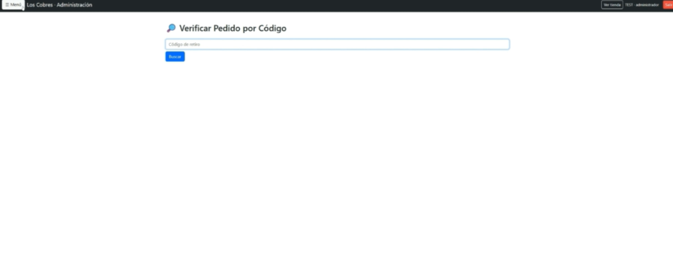Fuente: Elaborado por el estudiante de acuerdo con el proyecto.

En la Figura 8.13 se presenta la vista de administración de productos, la cual está orientada al rol de administrador del sistema. En la parte superior se dispone de un formulario que permite añadir nuevos artículos, ingresando campos como nombre, precio, stock, categoría, descripción y la URL de la imagen. En la sección inferior se listan los productos activos en formato de tarjetas, mostrando información relevante como nombre, precio y stock disponible. Cada tarjeta incluye tres botones de acción: Editar, que permite modificar la información del producto; Desactivar, para ocultarlo temporalmente del catálogo; y Eliminar, que lo quita de forma definitiva del sistema.
Figura 8.13: “Administrar productos”.
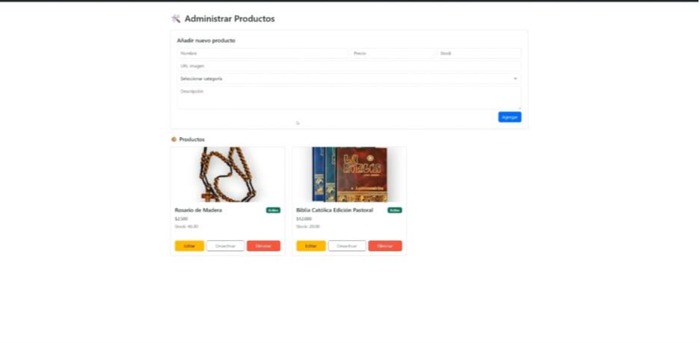Fuente: Elaborado por el estudiante de acuerdo con el proyecto.

En la Figura 8.14 se presenta la vista de administración de categorías, destinada al rol de administrador del sistema. En la parte superior se encuentra un formulario que permite crear nuevas categorías, ingresando nombre, descripción y, de manera opcional, asignando una categoría padre para estructurar jerárquicamente los productos. Además, se incluye la opción de activar o desactivar la categoría al momento de su creación. En la parte inferior se muestra una tabla con las categorías ya registradas, donde se visualizan su nombre, categoría padre, número de productos asociados, estado actual y un conjunto de acciones disponibles. Cada categoría puede ser editada, desactivada o eliminada mediante los botones correspondientes.
Figura 8.14: “Administrar Categorías”.
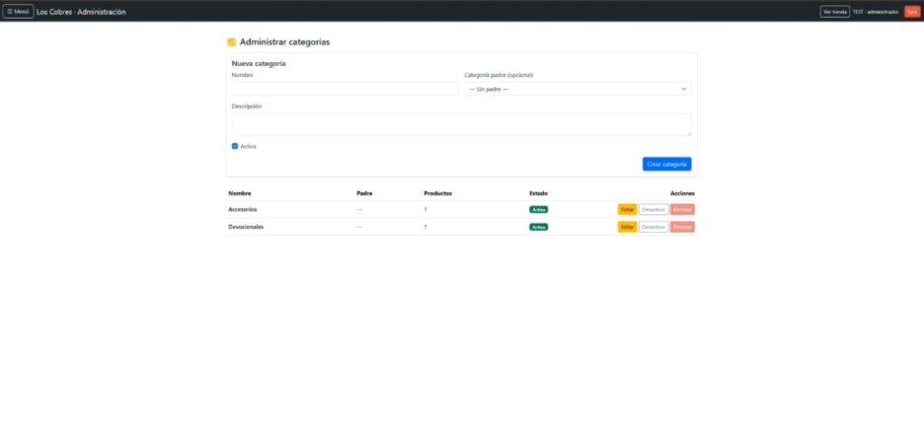Fuente: Elaborado por el estudiante de acuerdo con el proyecto.

En la Figura 8.15 se muestra la vista de gestión de usuarios, orientada al rol de administrador dentro del sistema. En la parte superior se despliega un mensaje de confirmación indicando la actualización correcta de un usuario. Seguidamente, se presenta un formulario para crear nuevos usuarios, en el cual se ingresan datos como nombre de usuario, nombre, apellido, correo electrónico y contraseña, con un botón para registrar la información. En la sección inferior aparece la tabla de usuarios existentes, que muestra sus datos básicos junto con opciones de acción. Para cada usuario se dispone de botones que permiten actualizar la información, incluyendo la contraseña, o eliminar definitivamente la cuenta.
Figura 8.15: “Gestión de Usuarios”.
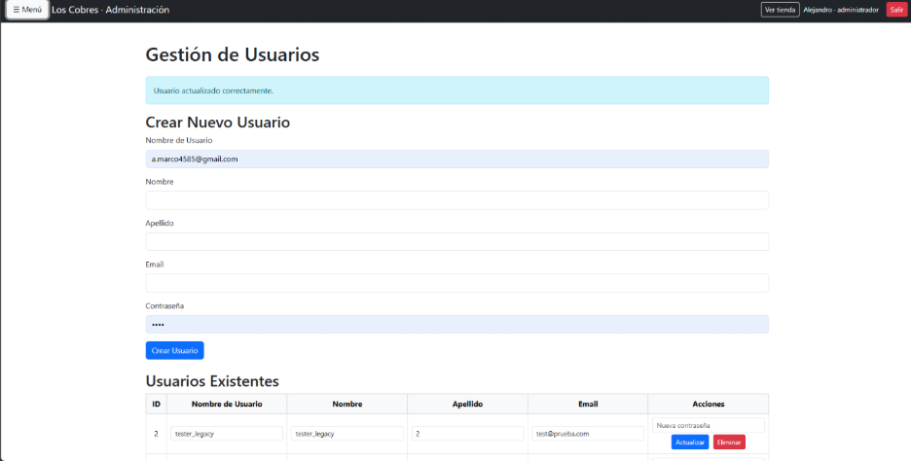Fuente: Elaborado por el estudiante de acuerdo con el proyecto.

En la Figura 8.16 se muestra la interfaz del módulo de plantillas o colecciones de productos, perteneciente al área de administración del sistema Los Cobres. En esta vista, el administrador puede crear nuevas colecciones personalizadas que agrupan distintos productos del catálogo bajo un mismo nombre o temática. En la parte superior se encuentra el campo “Nombre”, donde se asigna la denominación de la colección, junto con la opción “Activa”, que permite definir si estará visible al cliente al momento de su creación. Al presionar el botón “Crear”, el sistema registra la colección en la base de datos. En la sección inferior se presenta el listado de colecciones existentes, con columnas que muestran el nombre de cada colección, su estado de visibilidad (activa o inactiva) y la fecha de creación.
Figura 8.16: “Colecciones de productos”.
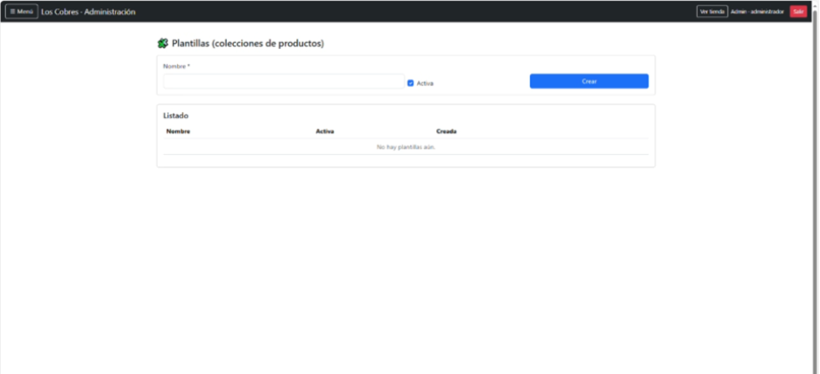
Fuente: Elaborado por el estudiante de acuerdo con el proyecto.

En la Figura 8.17 se presenta la interfaz del módulo de auditoría de ventas y tablero de métricas, perteneciente al área administrativa del sistema Los Cobres. Esta vista permite al administrador consultar estadísticas y resultados de desempeño comercial del sistema. En la parte superior se encuentran los campos de “Fecha inicio” y “Fecha fin”, que permiten filtrar la información por un rango de fechas determinado. Al presionar el botón “Filtrar”, el sistema actualiza los indicadores mostrados en pantalla. Debajo del filtro, se despliegan dos paneles informativos: “Total de Ventas”, que indica la cantidad de transacciones completadas, e “Ingresos Totales”, que muestra el monto total generado por las ventas en el periodo seleccionado. Más abajo, el sistema presenta dos tablas comparativas: la primera corresponde al Top 5 de productos más vendidos, donde se detallan el ID, nombre y cantidad vendida de cada artículo; la segunda muestra los productos con stock bajo (menos de diez unidades), permitiendo al administrador identificar posibles faltantes.
Figura 8.17: “Auditoria de Ventas”.
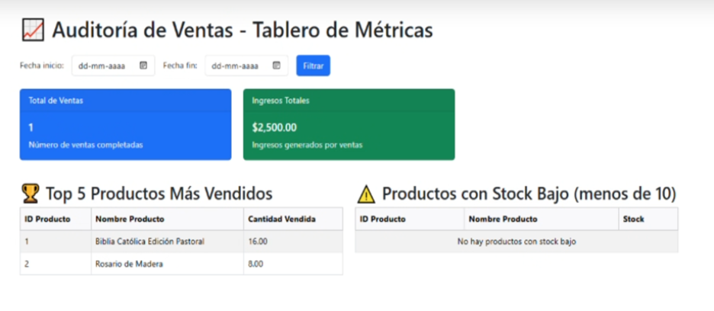Fuente: Elaborado por el estudiante de acuerdo con el proyecto.

Casos de Prueba
En la Figura 9.1 se observa la interfaz del módulo de administración de colecciones de categorías, donde el Administrador ingresa el nombre del nuevo grupo y selecciona si estará activo desde su creación. El formulario permite registrar colecciones compuestas por múltiples categorías, ofreciendo una estructura organizada para gestionar grupos personalizados dentro del catálogo. Al completar el nombre y activar la colección, el actor selecciona el botón “Crear” para registrar la nueva agrupación.
Figura 9.1: “Creación de un Grupo de Categorías Personalizadas”.
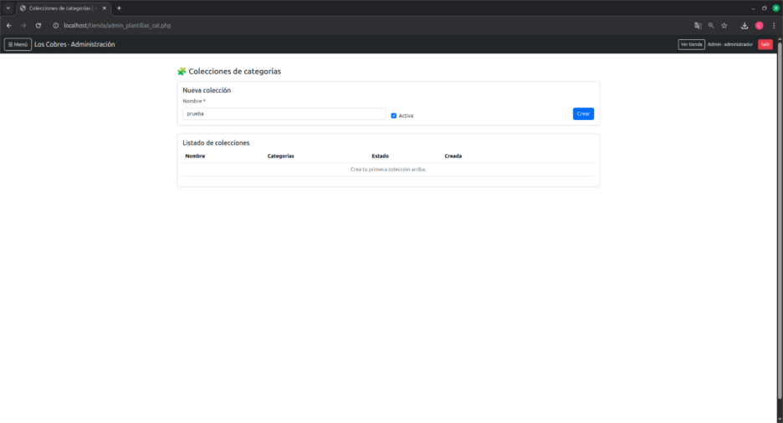
Fuente: Elaborado por el estudiante de acuerdo con el proyecto.

En la Figura 9.2 el sistema valida los datos ingresados, registra la colección en la base de datos y muestra un mensaje de confirmación indicando que la colección fue creada correctamente. Posteriormente, el listado de colecciones se actualiza, mostrando el grupo recién creado con su estado, fecha de creación y las acciones disponibles para administración: ver en catálogo, editar, desactivar o eliminar.
Figura 9.2: “Colección de categorías creada exitosamente”.
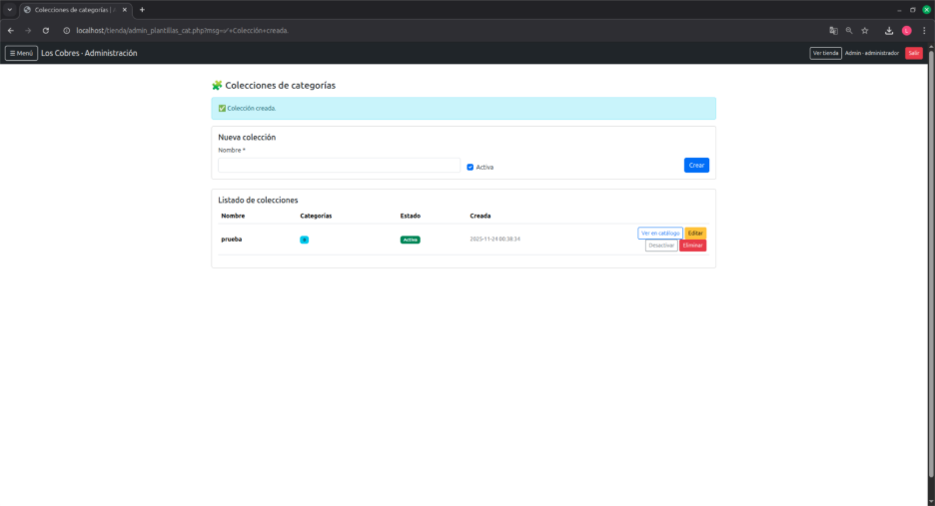
Fuente: Elaborado por el estudiante de acuerdo con el proyecto.

+
En la Figura 9.3 se aprecia la vista de “Mis Favoritos” del cliente, donde se listan los productos añadidos previamente, acompañados por filtros como nombre, rango de precios y la opción de ordenar por distintos criterios. El estado inicial muestra los favoritos ordenados por “Más recientes”, sin aplicar filtros alfabéticos.
Figura 9.3: “Visualización inicial de la lista de favoritos”.
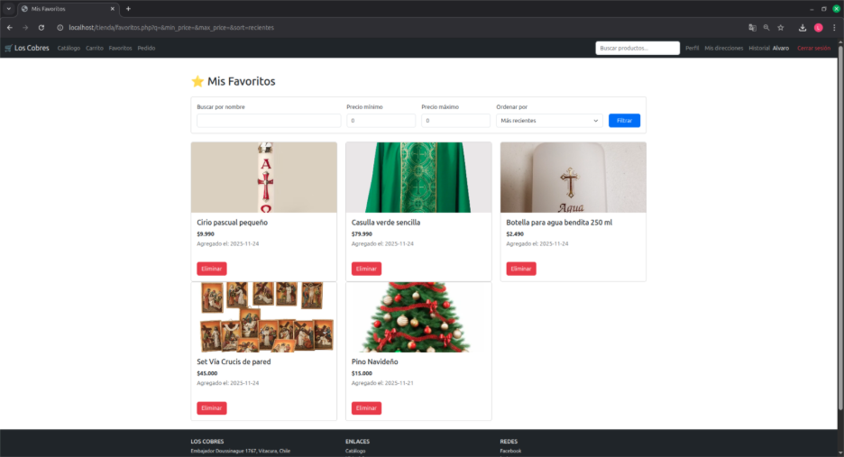
Fuente: Elaborado por el estudiante de acuerdo con el proyecto.

En la Figura 9.4 el usuario selecciona la opción de ordenamiento “Nombre Z–A” y presiona “Filtrar”. El sistema reorganiza dinámicamente la lista, mostrando los productos ordenados alfabéticamente en orden descendente. La nueva clasificación se refleja de inmediato en la cuadrícula, modificando su posición según el criterio seleccionado.
Figura 9.4: “Aplicación de filtro alfabético Nombre Z-A en la lista de favoritos”.
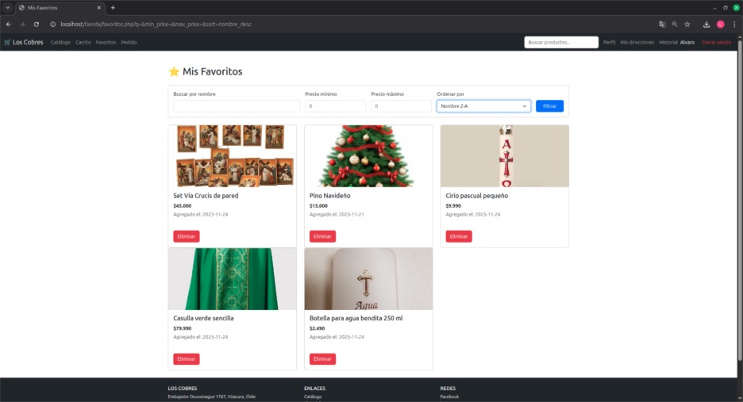
Fuente: Elaborado por el estudiante de acuerdo con el proyecto.

En la Figura 9.5 se observa el formulario de creación de nuevos usuarios dentro del panel de administración. El Administrador ingresa nombre de usuario, nombre real, apellido, correo electrónico y contraseña, completando todos los campos obligatorios para registrar un nuevo miembro del sistema. Tras ingresar los datos, selecciona la opción “Crear Usuario”.
Figura 9.5: “Ingreso de datos para creación de usuario”.
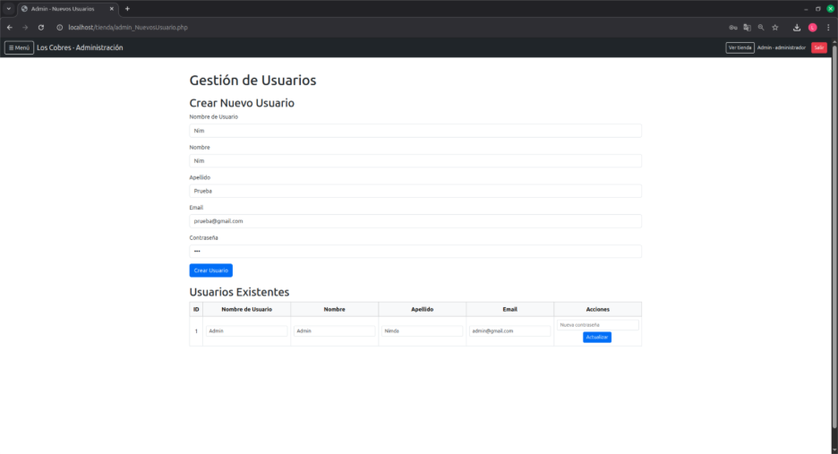
Fuente: Elaborado por el estudiante de acuerdo con el proyecto.

En la Figura 9.6, una vez procesada la solicitud, el sistema verifica la validez de los datos y registra al nuevo usuario en la base de datos. Posteriormente, despliega un mensaje de confirmación indicando que el usuario fue creado exitosamente, y el listado de usuarios existentes se actualiza mostrando el nuevo registro.
Figura 9.6: “Usuario creado correctamente”.
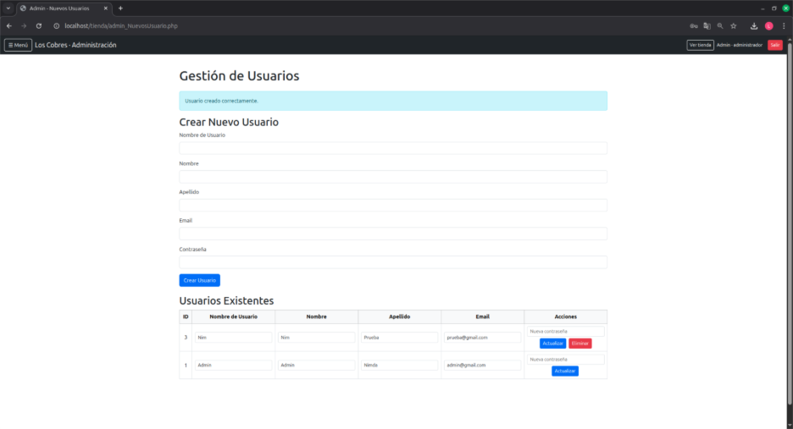
Fuente: Elaborado por el estudiante de acuerdo con el proyecto.

En la Figura 9.7 se observa la sección de usuarios existentes dentro del panel de gestión. El Administrador selecciona un registro y modifica uno o más campos disponibles, como nombre, apellido o correo electrónico. Tras realizar los cambios, selecciona la opción “Actualizar” para registrar la modificación.
Figura 9.7: “Edición de datos de usuario existente”.
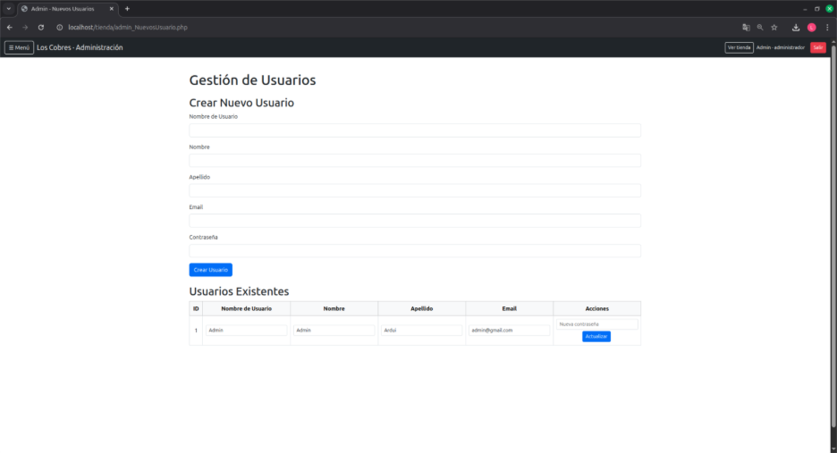
Fuente: Elaborado por el estudiante de acuerdo con el proyecto.

En la Figura 9.8 el sistema procesa la solicitud, actualiza los datos del usuario en la base de datos y muestra un mensaje indicando que la información fue actualizada correctamente. La tabla de usuarios se refresca mostrando los cambios aplicados.
Figura 9.8: “Usuario Actualizado correctamente”.
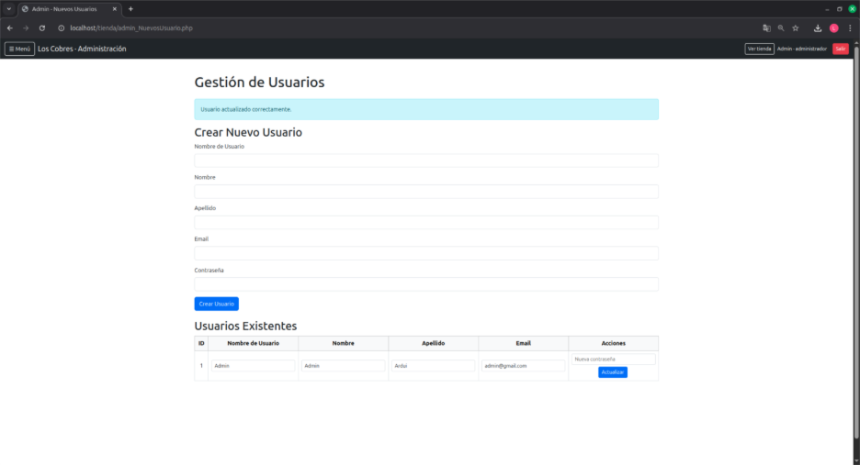
Fuente: Elaborado por el estudiante de acuerdo con el proyecto.

En la Figura 9.9 se muestra el cuadro de diálogo que despliega el sistema al seleccionar la acción “Eliminar” sobre un usuario registrado. Se solicita la confirmación del Administrador para evitar borrados accidentales y garantizar que la acción sea intencional.
Figura 9.9: “Confirmación de eliminación de usuario”.
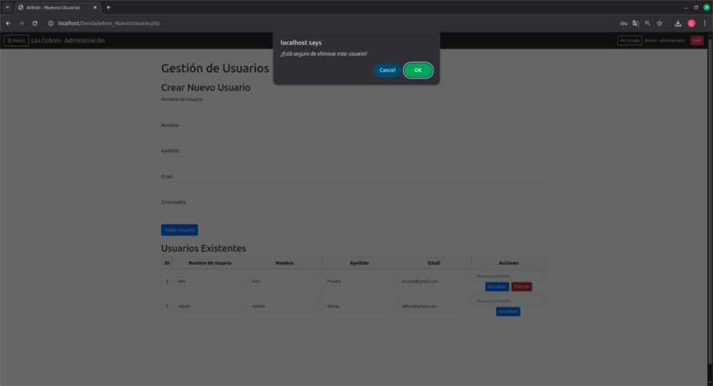
Fuente: Elaborado por el estudiante de acuerdo con el proyecto.

En la Figura 9.10 se observa el resultado de la eliminación. Tras confirmar la acción, el sistema procesa la operación, remueve el registro correspondiente y muestra un mensaje indicando que el usuario ha sido eliminado correctamente. La tabla de usuarios actualiza su contenido, evidenciando la eliminación.
Figura 9.10: “Usuario eliminado correctamente”.
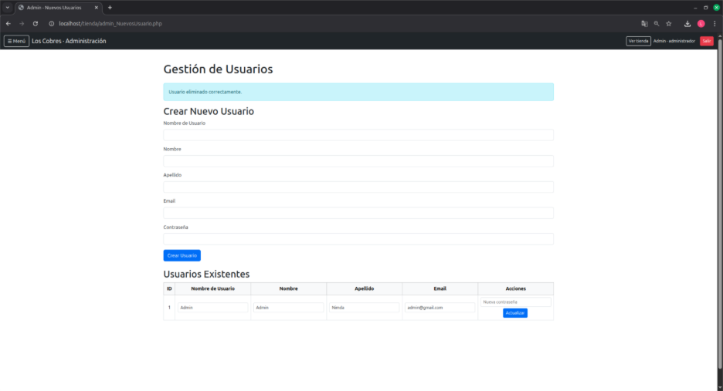
Fuente: Elaborado por el estudiante de acuerdo con el proyecto.

Retrospectiva
Mediante la metodología implementada y el modelo de vistas 4+1, se abarcaron decisiones enfocadas en el proceso de documentación de soluciones desde distintas perspectivas y un desarrollo de los casos de uso priorizados en el Product Backlog, con el objetivo de satisfacer la entrega de valor temprano al cliente para su cuarta iteración.
Se incluye la definición del diagrama de clases y el modelo de datos, la elaboración de los diagramas de secuencia de casos de uso relevantes, tales como la creación de colección de categorías de producto y la gestión de estas mismas mediante las opciones disponibles. Además, se establece la incorporación de un modelo de componentes modular y diagrama de despliegue de la aplicación en un entorno web.
El resultado establece una arquitectura clara y consistente, junto con un cuarto conjunto de procesos implementados y validados. Entre las principales dificultades, se identifica la complejidad de ciertos diagramas, demandando mayores recursos de lo previsto y posibilidad de mejoras en aspectos de coordinación, diseño, desarrollo y validación de procesos asignados.
La Figura 10.1 incluye una porción del Product Backlog List finalizado, permitiendo elaborar planes en consideración de futuras iteraciones, mediante la proyección de un avance en la implementación funcional de los casos de uso ya modelados, ampliando la cobertura hacia la descarga de comprobantes de los pedidos gestionados, como también la posibilidad de mejoras en la organización de pruebas y validaciones para un trabajo más equilibrado.
Figura 10.1: “Cuarta semana, finalización de procesos”.
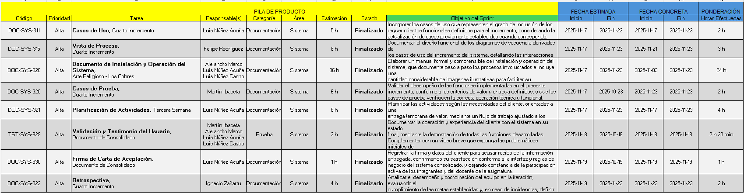Fuente: Elaborado por el estudiante de acuerdo con el proyecto.

Gráfico Burn-Up
En la Figura 10.2 se observa el progreso acumulado de esfuerzo durante el sprint. La línea discontinua corresponde al Esfuerzo Acumulado (Horas Estimadas) proyectado en el Product Backlog, mientras que la línea continua refleja el Esfuerzo Acumulado (Horas Efectuadas) registrado por el equipo. Se puede apreciar que la mayor parte del trabajo se concentró entre el 03 y 23 de noviembre, alcanzando finalmente el total previsto, aunque con una distribución distinta a la planificada.
Figura 10.2: “Gráfico Burn-Up, Cuarta Iteración”.
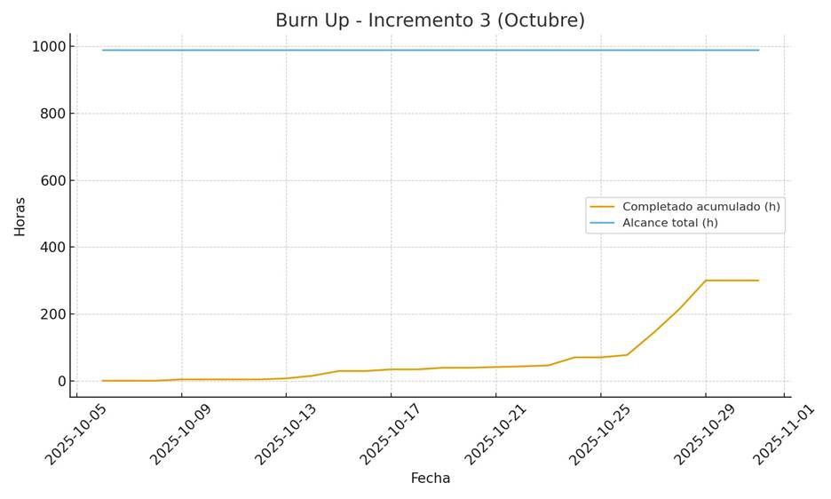
Fuente: Elaborado por el estudiante de acuerdo con el proyecto.

Gráfico Burn-Down
En la Figura 10.3 se aprecia la disminución del esfuerzo pendiente a lo largo del sprint. La línea discontinua representa el Esfuerzo Acumulado (Horas Estimadas), mientras que la línea continua muestra el Esfuerzo Acumulado (Horas Efectuadas). Se evidencia un avance bastante elevado en los primeros días, con una leve reducción de esfuerzo hacia el final y habiendo sido finalizadas todas las tareas correspondientes al avance dentro del periodo establecido.
Figura 10.3: “Gráfico Burn-Down, Cuarta Iteración”.
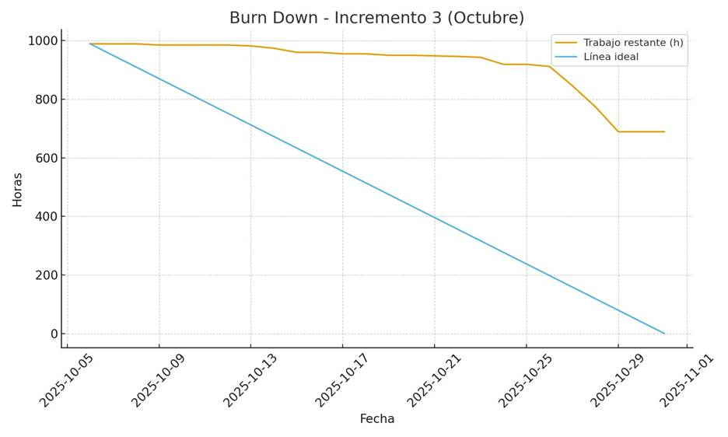
Fuente: Elaborado por el estudiante de acuerdo con el proyecto.

ANEXO A: RECURSOS
En la Figura A.1 se presenta el registro de eventos y tareas del grupo de estudiantes nro. 23 para efectos de planificación interna, cuya estructura se mantiene para la organización de futuros incrementos.
Figura A.1: “Organización de Trabajo, Tercer Incremento”.
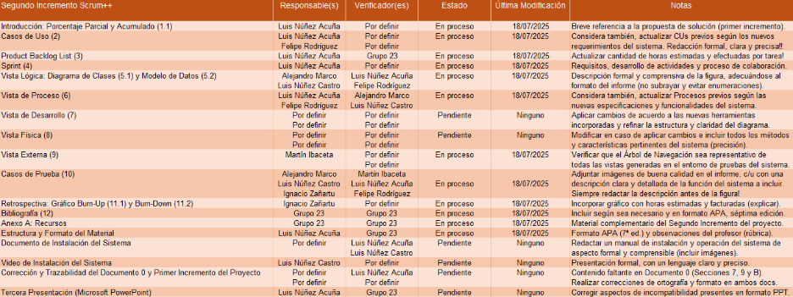
Fuente: Elaborado por el estudiante de acuerdo con el proyecto.

